***Минимализм***

**Минимализм** - отказ от избыточного потребления и стремление к простоте. Минимализм помогает сосредоточиться на том, что действительно важно, и снизить потребление ресурсов.

Принятие минимализм соответствует идеалам устойчивого образа жизни, способствуя осознанному потреблению. Наведение порядка и покупка только того, что вам действительно нужно, снижает потребность в ресурсах и образование отходов. Принимая более простой образ жизни, вы вносите вклад в создание более устойчивого и менее ресурсоемкого мира.

***Локальное потребление***

Предпочтение местным товарам и услугам способствует снижению уровня транспортных выбросов и поддерживает местное хозяйство и сообщество.

Если сравнить местные фермерские продукты питания с импортными, которые доставляются за сотни или тысячи километров, чтобы появиться на полках супермаркетов, то очевидно, что больше потребляется ископаемого топлива во время транспортировки. Такая транспортировка приводит к увеличению выбросов углекислого газа. Сокращение расстояния поставок помогает уменьшить зависимость от топлива, уменьшить загрязнение воздуха и сократить выбросы парниковых газов.

***Помните! Справедливый переход к устойчивому образу жизни поможет сократить использование природных ресурсов, уменьшить количество отходов, снизить негативное воздействие на окружающую среду, и улучшить качество жизни.***



**По вопросам получения консультаций в области защиты прав потребителей, помощи в составлении претензий и исковых заявлений обращайтесь в**

**КОНСУЛЬТАЦИОННЫЙ ЦЕНТР ФБУЗ «ЦЕНТР ГИГИЕНЫ И ЭПИДЕМИОЛОГИИ В ЗАБАЙКАЛЬСКОМ КРАЕ»**

**г. Чита, ул. Ленинградская, д. 12, каб. 203**

**телефон: (83022) 22-44-71**

**8- 924-805-46-26**

А также по телефону горячей линии Управления Федеральной службы по надзору в сфере защиты прав потребителей и благополучия человека (Роспотребнадзора)  **8-800-555-49-43**

**Справедливый переход к устойчивому образу жизни**

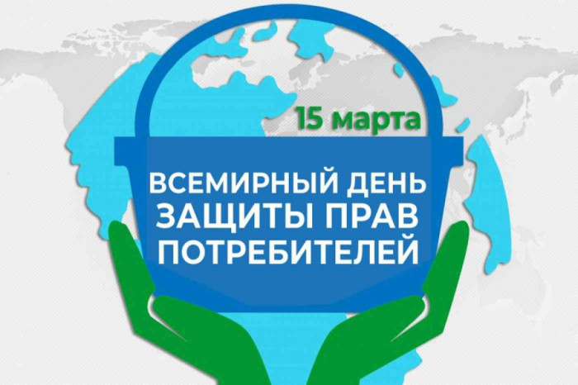

Всемирный день защиты прав потребителей ежегодно проводится 15 марта, в этом году праздник пройдет под девизом «Справедливый переход к устойчивому образу жизни». Этот выбор не случаен: проблемы загрязнения окружающей среды и истощения природных ресурсов становятся все более актуальными. Поэтому Всемирная организация потребителей призывает всех переходить к устойчивому образу жизни, который помогает снизить вред природе и улучшить условия для будущих поколений.

**Г. ЧИТА 2025**

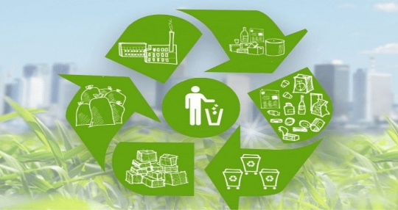

Итак, рассмотрим ***основные принципы перехода к устойчивому образу жизни.***

***Экология.***

Немаловажная составляющая, которая значительно влияет на состояние окружающей среды – это человеческий фактор. В результате различной деятельности человека значительно ухудшается экология.

***- Пластик****.* Отказ от пластиковых пакетов, а также посуды и прочих изделий из пластика с одновременной заменой на что-то менее вредное для окружающей среды – приоритетная задача экологической безопасности во многих странах мира. Любое пластиковое изделие используется человеком не более 10-15 минут, а, попадая в окружающую среду, разлагается от нескольких десятков до нескольких сотен лет.

***- Мусор.*** Сегодня одной из главных экологических проблем является мусор. В этой связи важное значение играет правильный подход к сортировке и утилизации отходов производства и потребления.

Облегчить задачу раздельного сбора мусора может установка специальных контейнеров для разных типов отходов. Чаще всего для простоты сортировки используются цветные контейнеры:

* зелёный – для стекла;
* синий – для бумаги;
* оранжевый – для пластика;
* жёлтый – для картона;
* коричневый – для опасного мусора;
* черный – для органических (пищевых) отходов;
* красный – для перерабатываемых отходов.

Это наиболее частые варианты сортировки по цветам, однако не всегда цвета соответствуют указанному перечню. Поэтому при сортировке нужно обращать внимание не только на цвет, но и на надписи на контейнерах.

***-Транспорт.*** В настоящее время каждый день человечество использует миллионы различных транспортных средств. Большинство из них создают выхлопные газы и шум, которые создают большую нагрузку на окружающую среду. Токсичные соединения, выделяющиеся из выхлопных газов, отравляют живые организмы. Углекислый газ, метан и оксиды азота способствуют углублению парникового эффекта, т. е. повышению температуры на нашей планете. Его последствиями являются:

таяние ледников и быстрое повышение уровня воды в морях и океанах (что является прямой причиной наводнений, затоплений и даже исчезновения целых городов или океанических островов!);

изменения климата и частые погодные аномалии: пожары, лавины, град;

сокращение резервуаров пресной воды (что связано с таянием ледников, естественного резервуара питьевой воды).

***Осознанное потребление***

В мире, где потребление играет ключевую роль, становится всё более важным научиться потреблять разумно. Разумное потребление — это не только забота о своем бюджете, но и ответственность перед окружающей средой. И так, несколько советов.

* Покупайте продукты без упаковки: Одноразовая упаковка является одним из основных источников пластикового загрязнения. Приобретение продуктов без упаковки не только сокращает ваш вклад в загрязнение окружающей среды, но и может значительно сэкономить ваши деньги. Посещайте магазины с нулевым отходом, используйте многоразовые сумки (шопперы) и контейнеры для хранения продуктов (стекло).
* Практикуйте принцип "меньше, но лучше": иметь меньше вещей, но качественных и долговечных — это не только экономически эффективно, но и экологически правильно. Перед покупкой вещи задайте себе вопрос: "Нужно ли мне это действительно?" и "Буду ли я использовать это регулярно?". Это поможет избежать ненужных покупок и сэкономить ресурсы.